Kütüphane Uygulaması
Abdulkadir Gündüz

Özet
Bu projenin amacı sunucu-istemci mimarisi ve görüntü işleme algoritmaları kullanılarak kütüphane sisteminin uygulanması amaçlanmaktadır.
Projede bir kütüphane bilgi sistemi tanımlanmıştır.2 çeşit kullanıcıya göre kullanıcıların uygulayabilecekleri işlemler bulunmaktadır.

Giriş
Proje için verilen bilgilere göre kullanıcı kayıt ve giriş işlemleri spring security service ile yapıldı .

Kullanıcı sisteme kayıt olmadan giriş yapamaz, eğer kayıtlı ise kullanıcı adı ve şifresi ile giriş yapabilmektedir. İşlemler basit ve sade bir şekilde web arayüzünde gösterilmiştir.

Yöntem

Uygulama Java Spring ile geliştirilmiştir.

Kullanıcı kayıt ve giriş işlemleri için Spring-Security kullanılmıştır.

Projenin yürütülmesinde build edilmesinde Maven yönetim aracı kullanılmıştır.

Web page için HTML, CSS, BOOTSTRAP, AJAX teknolojileri kullanılmıştır.

Model olarak MVC mimarisi kullanılmıştır.

Program IntelliJ IDEA ortamında geliştirilmiştir.

Veritabanı olarak MYSQL kullanılmıştır.

Kullanılan End-pointler
“ / ”: Kullanıcı girişi yapıldıktan sonra ana sayfa ve logout işlemlerini içerir.

“/welcome” :” User ” yetkisine sahip kişilerin ana sayfasını içerir.

“/searchbook” : Kitabın ismine ya da ISBN numarasına göre arama yapılabilir.

“/getbook” : Kütüphane sisteminden kitap edinme işlemlerini içerir.

“/givebook” : Kullanıcıların kitap iade işlemlerini içerir.

“/registiration” : Kullanıcı ilk kayıt işlemlerini içerir.

“/login” : Kullanıcı giriş işlemlerini ve çıkış işlemlerini içerir.

“/admin” : “Admin” yetkisine sahip kişilerin ana sayfasını içerir.

“/addbook” : Kitabın adı ve ISBN numarasının göründüğü resim yönetici tarafından girilir. Sistem görüntü işleme algoritmalarını kullanarak resimden ISBN numarasını alır ve veritabanına kayıt işlemini gerçekleştirir.

“/timelaps” : Sistemi kullanıcılan alınan zamana öteler.

“/userlist” : Tüm kullanıcılar ve üzerinde bulunan kitapların listelenmesi.

Sonuçlar
Uygulamamızda giriş-çıkış işlemleri yapılmaktadır. Her işlem için çalışmakta bulunan end-pointlerimiz vardır. Kulanıcılar kitap ismi ve Isbn numarası ile kitap ekleme işlemi yapabilmektedir. Bazı işlemler görsel olarak bulunmaktadır.
Yeni diller ve yeni mimariler öğrenildi ve kazanımlar yapıldı. Daha önce pek ilgilenmediğim front-end programlama hakkında birçok sıkıntı yaşansa da bir sürü şey öğrenildi.
Ekranda gösterilmesi gerekilen her şey gösterilmiş olup bazı durumlar için kullanılan butonlar için gerekli metotlar yazılmıştır.

Örnek Çıktılar

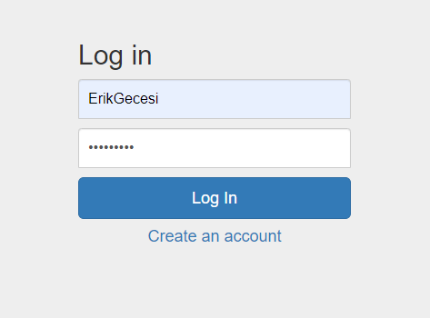

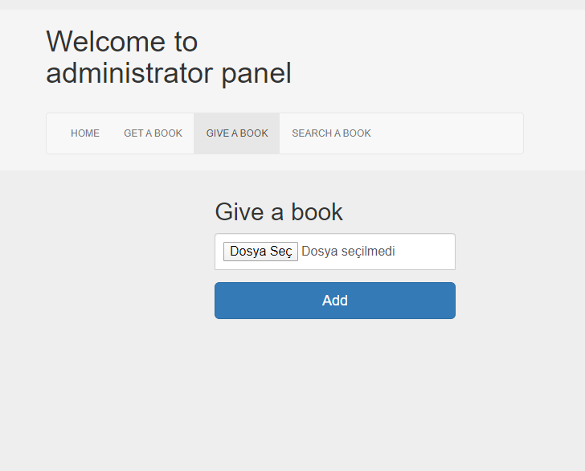

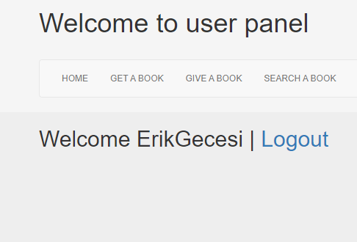
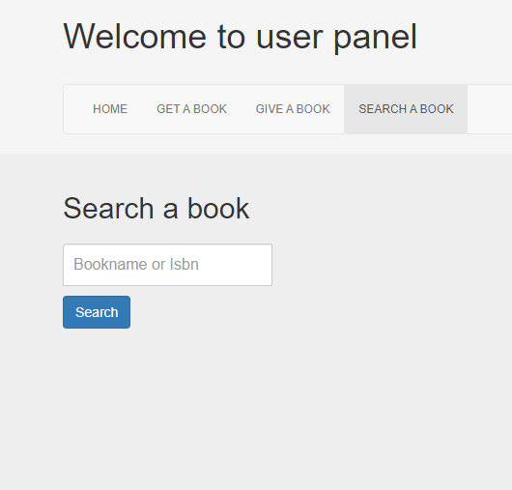

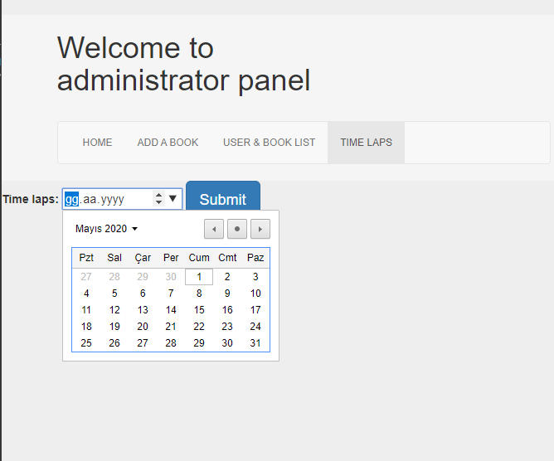

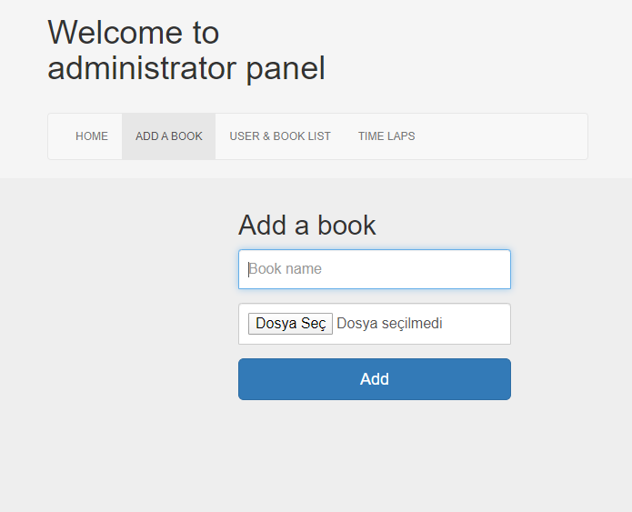

4. Projede Kullanılan Kütüphaneler

import net.sourceforge.tess4j.TesseractException;
import org.springframework.beans.factory.annotation.Autowired;
import org.springframework.stereotype.Controller;
import org.springframework.ui.Model;
import org.springframework.ui.ModelMap;
import org.springframework.validation.BindingResult;
import org.springframework.web.bind.annotation.*;
import org.springframework.web.multipart.MultipartFile;
import org.springframework.web.servlet.ModelAndView;
import javax.servlet.http.HttpServletRequest;
import javax.servlet.http.HttpServletResponse;
import java.text.ParseException;
import java.util.List;
import org.springframework.stereotype.Service;
import org.springframework.scheduling.annotation.EnableScheduling;
import org.springframework.transaction.annotation.Transactional;

5- Kaynakça

https://spring.io/projects/spring-framework

https://medium.com/@buseodaci/spring-framework-nedir-fe46c9ce3456

https://www.javatpoint.com/spring-tutorial

https://www.baeldung.com/

https://www.w3schools.com/html/html_css.asp

